Было у одного короля три сына, и все они были ему одинаково любы, и он не знал, кого после своей смерти королем оставить. Подошло время старому королю помирать, подозвал он их к своему ложу и говорит:- Милые дети, вот что я надумал и порешил: кто из вас самый ленивый, пускай тот королем и будет.
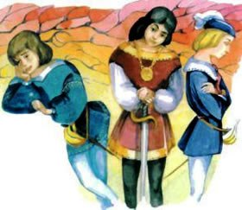И сказал старший:- Стало быть, батюшка, королевство принадлежит мне: уж я такой ленивый, что когда лежу и мне спать хочется, а упадет мне на глаза капля, то мне их и закрывать не хочется, чтоб уснуть.Средний сказал:- Королевство принадлежит мне, батюшка, - ведь я так ленив, что если сяду у костра погреться, то скорей я себе пятки сожгу, чем ноги отодвину.Третий сказал:- Королевство мое, батюшка, - я ведь такой лентяй, что если меня станут вешать, и будет уже веревка у меня на шее, и даст мне кто-нибудь острый нож в руки, чтоб перерезать веревку, то я скорей позволю себя повесить, чем протяну руку к веревке.Услыхал это король и сказал:- Ты, пожалуй, будешь самый ленивый и потому должен стать королем.

